RELATÓRIO DE PROJETO
iShopping
Desenvolvimento de Aplicações
Curso Técnico Superior Profissional de Programação de Sistemas de Informação

Grupo:
Eduardo Santos – Nº2241535
Miguel Henriques – Nº2241863
Sardor Uktamov – Nº2241538

Ano Letivo 2025/2026

1. Introdução
O presente relatório descreve o desenvolvimento do projeto iShopping, uma aplicação desktop de gestão de compras domésticas implementada em C# com Windows Forms. O objetivo é permitir ao agregado familiar gerir o orçamento mensal, planear listas de compras e registar os artigos adquiridos, quer planeados quer imprevistos.

A aplicação foi desenvolvida no âmbito da Unidade Curricular de Desenvolvimento de Aplicações do Curso Técnico Superior Profissional de Programação de Sistemas de Informação do Instituto Politécnico de Leiria.

Principais funcionalidades implementadas:
- Autenticação de utilizadores com username e password
- Gestão de Tipos de Artigo e Artigos (CRUD)
- Gestão de Orçamentos mensais
- Planeamento e execução de Compras com itens previstos e não previstos
- Exportação de dados para ficheiro CSV
- Estatísticas e sugestões de orçamento e lista de compras

2. Modelo de Dados – Diagrama DER
O modelo de dados foi desenhado com base nos requisitos do enunciado, recorrendo ao Entity Framework 6 Code First com SQL Server. A figura seguinte apresenta o Diagrama de Entidades e Relacionamentos (DER) do sistema.

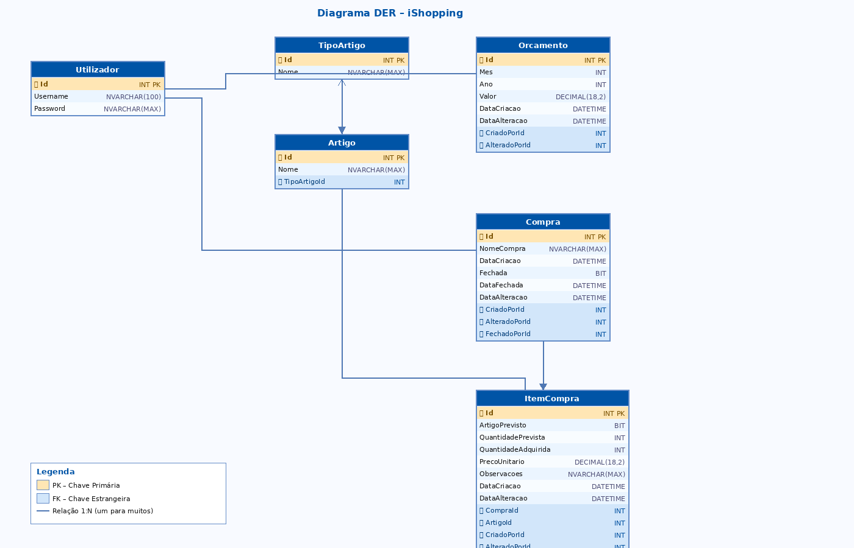

Notas sobre o modelo:
- O Cascade Delete está desativado para evitar conflitos com múltiplas FKs para a tabela Utilizador.
- A unicidade do Username é garantida pelo atributo [Index(IsUnique = true)].
- Itens não previstos entram com ArtigoPrevisto = false e QuantidadePrevista = 0.
- O orçamento é único por Mês/Ano, validado na camada Controller.

3. Arquitetura MVC
O projeto foi organizado segundo o padrão Model-View-Controller (MVC), separando as responsabilidades em três camadas:

Model
Contém as entidades (Utilizador, TipoArtigo, Artigo, Orcamento, Compra, ItemCompra) e o iShoppingContext que herda de DbContext. Define as relações e restrições de integridade.

View
Constituída pelos formulários Windows Forms. Cada form é responsável apenas pela apresentação e captura de input, delegando a lógica aos controllers.

Controller
Contém toda a lógica de negócio: UtilizadorController, TipoArtigoController, ArtigoController, OrcamentoController, CompraController e EstatisticaController.

4. Manual de Utilização
Esta secção apresenta cada formulário da aplicação com a respetiva descrição de funcionalidades.

4.1 FormLogin – Autenticação
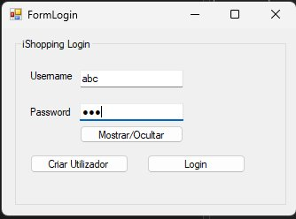
Primeira janela da aplicação. O utilizador introduz o Username e a Password e clica em Login para aceder. O botão Mostrar/Ocultar alterna a visibilidade da password. O botão Criar Utilizador abre o formulário de registo de novo utilizador. O Id do utilizador autenticado é guardado em sessão durante toda a execução.

4.2 FormPrincipal – Janela Principal
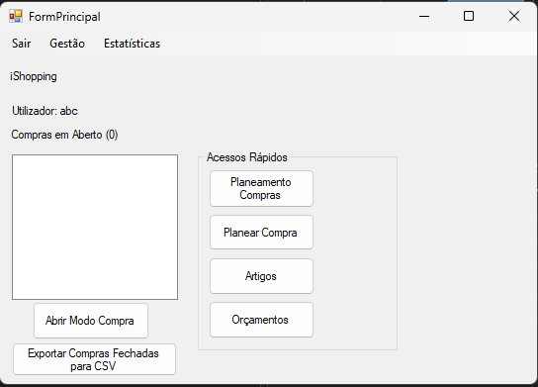
Janela principal após o login. Apresenta a lista de compras em aberto e disponibiliza o menu de navegação (Gestão > Utilizadores, Tipo de Artigos, Orçamentos; Estatísticas). O botão Abrir Modo Compra abre a compra selecionada em modo de execução. O botão Exportar Compras Fechadas para CSV gera o ficheiro CSV com todas as compras fechadas do utilizador. A secção Acessos Rápidos permite navegar diretamente para Planeamento de Compras, Planear Compra, Artigos e Orçamentos.

4.3 FormCriarUtilizador – Registo de Utilizador
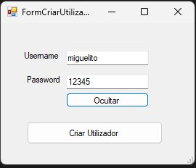
Formulário de registo acedido a partir do ecrã de Login. Permite criar um novo utilizador introduzindo o Username e a Password. O Username deve ser único no sistema. O botão Ocultar/Mostrar alterna a visibilidade da password. O botão Criar Utilizador grava o novo registo.

4.4 FormGestaoUtilizadores – Gestão de Utilizadores
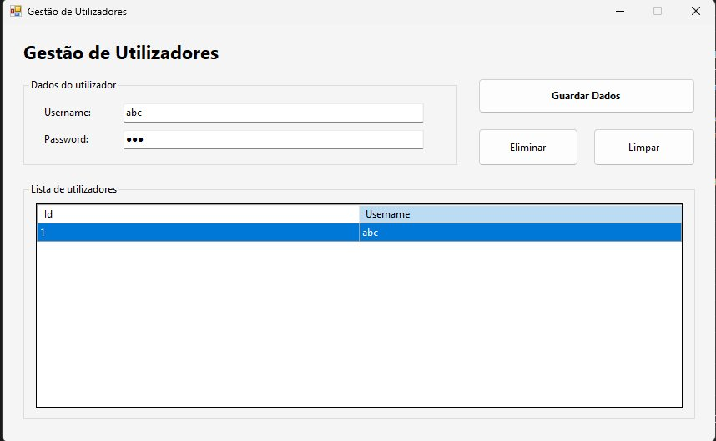
Formulário de gestão (CRUD) de utilizadores, acedido pelo menu Gestão > Utilizadores. A grelha Lista de utilizadores apresenta todos os utilizadores existentes (Id e Username). Ao selecionar uma linha, os dados são carregados nos campos Username e Password para edição. O botão Guardar Dados cria um novo utilizador ou atualiza o selecionado, o botão Eliminar remove o utilizador selecionado e o botão Limpar repõe os campos. Todos os utilizadores têm o mesmo nível máximo de permissões e o Username é único.

4.5 FormGestaoTiposArtigo – Gestão de Tipos de Artigo
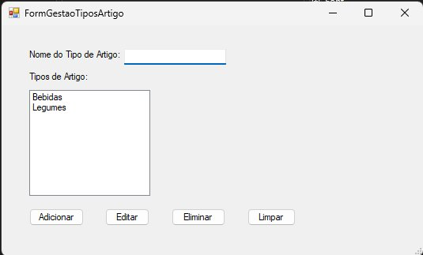
Permite visualizar, criar, editar e eliminar Tipos de Artigo. A lista exibe todos os tipos existentes. Ao selecionar um registo, os dados são carregados no campo de edição. Os botões Adicionar, Editar, Eliminar e Limpar gerem o ciclo de vida dos registos.

4.6 FormGestaoArtigos – Gestão de Artigos
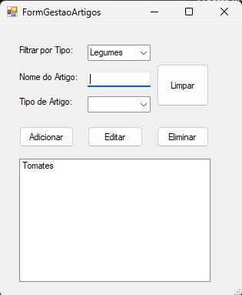
Permite visualizar, criar, editar e eliminar Artigos. Dispõe de um filtro por Tipo de Artigo (combobox superior) para restringir a lista apresentada, ou opção de mostrar Todos. Para criar ou editar um artigo é necessário selecionar o Tipo de Artigo correspondente.

4.7 FormGestaoOrcamentos – Gestão de Orçamentos
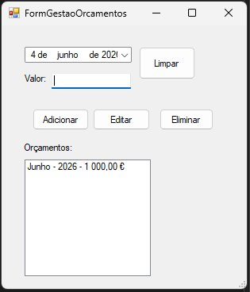
Permite criar e editar o orçamento mensal. Cada orçamento é identificado pela data (mês/ano) e pelo valor máximo a gastar. Fica registado o utilizador que criou e o que alterou, com as respetivas datas. Apenas deve existir um orçamento por mês.

4.8 FormPlaneamentoCompras – Lista de Compras
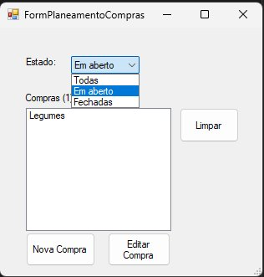
Lista todas as compras existentes com possibilidade de filtro por estado (Todas / Em aberto / Fechadas). Permite criar uma nova compra (botão Nova Compra) ou editar uma existente ainda não fechada (botão Editar Compra). As compras fechadas são visualizadas apenas em modo de leitura.

4.9 FormCriarEditarCompraPlaneada – Planeamento de Compra
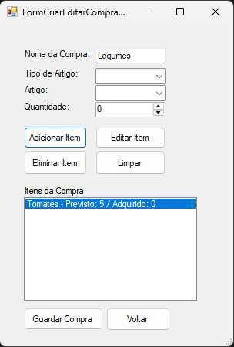
Permite definir o nome da compra e adicionar os itens previstos. Para cada item seleciona-se o Tipo de Artigo (para filtrar a lista de artigos), o Artigo e a quantidade prevista. Os botões Adicionar Item, Editar Item e Eliminar Item gerem a lista de itens. O botão Guardar Compra persiste os dados. Se a compra estiver fechada é apresentada em modo de leitura.

4.10 FormModoCompra – Execução da Compra
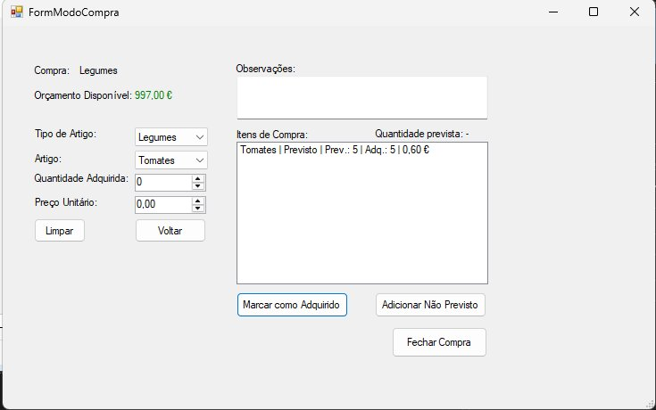
Formulário principal durante a realização da compra. Mostra o nome da compra e o Orçamento Disponível para o mês atual, atualizado em tempo real à medida que são adquiridos itens. Para cada item previsto o utilizador indica a quantidade adquirida e o preço unitário e clica em Marcar como Adquirido. O botão Adicionar Não Previsto permite registar artigos imprevistos com observações. Se o orçamento for ultrapassado é apresentado um alerta bem visível. O botão Fechar Compra termina a compra, registando data/hora e utilizador.

4.11 FormEstatisticas – Separador 1
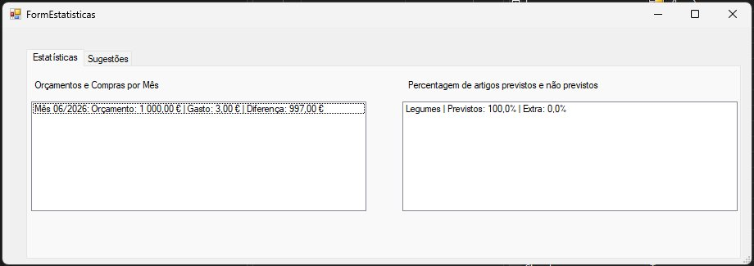
Primeiro separador da janela de estatísticas. À esquerda: listagem mensal com Orçamento, Total de Compras (Gasto) e a diferença entre os dois. À direita: listagem de todas as compras fechadas com a percentagem de artigos previstos e não previstos.

4.12 FormEstatisticas – Separador 2 (Sugestões)
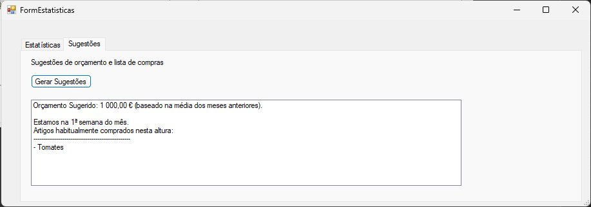
Segundo separador da janela de estatísticas. O botão Gerar Sugestões calcula e apresenta: o orçamento sugerido para o próximo mês com base na média dos meses anteriores, e uma lista de compras sugerida para a semana atual do mês (1ª, 2ª, 3ª ou 4ª), com base nas compras feitas nessa mesma semana em meses anteriores.

5. Justificação das Opções Técnicas

Entity Framework Code First
Utilizou-se o Entity Framework 6 com abordagem Code First, definindo o modelo de dados diretamente nas classes C# e gerando a base de dados SQL Server automaticamente. O inicializador DropCreateDatabaseIfModelChanges foi usado em desenvolvimento para facilitar a evolução do esquema.

Desativação do Cascade Delete
O SQL Server não permite múltiplos caminhos de Cascade Delete para a mesma tabela. Como a tabela Utilizador é referenciada por várias FKs (em Compra, Orcamento e ItemCompra), foi necessário desativar a OneToManyCascadeDeleteConvention no OnModelCreating.

Padrão MVC em WinForms
A separação foi implementada manualmente: as classes Model contêm apenas dados e anotações, os Controllers toda a lógica de negócio e acesso à BD, e os Forms apenas apresentação e eventos de UI.

Sessão do Utilizador
O Id do utilizador autenticado é guardado numa variável estática acessível a toda a aplicação, evitando a necessidade de passar o utilizador como parâmetro em cada formulário.

6. Funcionalidades Extra
Para além dos requisitos obrigatórios do enunciado, foi implementada a seguinte funcionalidade adicional:

Mostrar / Ocultar Password
Nos formulários de Login e de Registo de Utilizador, o campo da password aparece por omissão mascarado (com caracteres ocultos). Foi adicionado um botão Mostrar/Ocultar que permite alternar a visibilidade do texto da password, facilitando ao utilizador confirmar o que escreveu antes de submeter. Internamente, o botão alterna a propriedade UseSystemPasswordChar (ou PasswordChar) da TextBox entre o estado mascarado e o estado visível.

7. Conclusão
O projeto iShopping permitiu aplicar os conceitos lecionados na UC de Desenvolvimento de Aplicações: C# com WinForms, Entity Framework para persistência em SQL Server, e organização do código segundo o padrão MVC.

A aplicação cumpre os requisitos obrigatórios: autenticação, gestão de artigos e tipos, gestão de orçamentos, planeamento e execução de compras, registo de itens previstos e não previstos, exportação para CSV e estatísticas com sugestões de apoio à decisão.

